Апрель
5 апреля | 80 лет назад (1936) родилась Гавриленко (Щеглова) Лариса Дмитриевна, житель блокадного Ленинграда.  Лариса Дмитриевна родилась в г. Ленинграде. После смерти родителей воспитывались вместе с сестрой в детском доме. При снятии блокады детей вывезли в с. Паркино Сурского района Ульяновской области. Там Лариса Дмитриевна выучилась на швею.  В 1964 году Л.Д. Щеглова приехала в п. Советский Кондинского (ныне Советского) района. В семье родились пятеро детей, все девочки.  Лариса Дмитриевна работала приемщицей леса в Советском леспромхозе, а позже бухгалтером в детском саду.  Архивный отдел управления по организации деятельности администрации Советского района  Ф.31 Оп.2л/с Д.25 Л.207  Ф.31 Оп.2л/с Д.1104 Л.93
7 апреля | 85 лет назад (1931) родилась Костина Валентина Степановна, труженик тыла, ветеран труда РФ и лесной промышленности, первопроходец г. Советский.  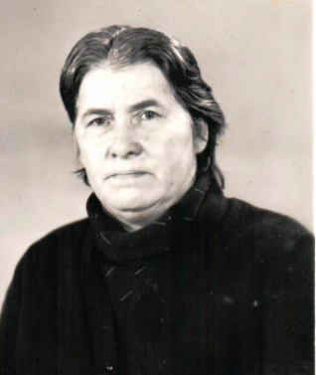  Валентина Степановна родилась в д. Высоково Ковернинского района Горьковской области. В 1938 году пошла в школу, окончила 4 класса. С 11 лет работала на поле. В 1959 году вышла замуж, в семье родились два сына. Работала в колхозе рабочей, заведующей складом. Спустя некоторое время уехала из деревни в Архангельскую область, где работала в лесу сучкорубом.  В 1962 году вместе с семьей переехала в п. Советский Кондинского (ныне Советского) района. Устроилась на работу в Советский леспромхоз, где и проработала 18 лет. С 1980 года 2 года проработала в Госбанке уборщицей. На пенсию Валентина Степановна вышла в 1982 году.  За свой труд В.С. Костина награждена юбилейными медалями в честь 50-, 60-, 65- и 70-летия Победы в Великой Отечественной войне.  Валентина Степановна увлекается шитьем, вышиванием и вязанием.  Архивный отдел управления по организации деятельности администрации Советского района
10 апреля | 85 лет назад (1931) родилась Кугаевских Раиза Федоровна, труженик тыла.  Раиза Федоровна родилась в д. Югра Юргинского района Тюменской области. Жили в бараках. Когда началась война, отца взяли на фронт. Мать работала в химподсочке.  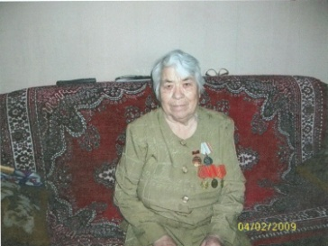  В 1963 году вместе с семьей переехала в п. Пионерский Кондинского (ныне Советского) района. Раиза Федоровна работала сучкорубом в Пионерском леспромхозе. Затем перешла на ГСМ.  Архивный отдел управления по организации деятельности администрации Советского района
12 апреля | 70 лет назад (1946) родилась Маркелова Любовь Андреевна, ветеран труда Ханты-Мансийского автономного округа и дошкольного воспитания.  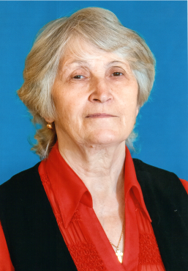  Любовь Андреевна родилась в с. Полноват Березовского (ныне Белоярский) района Тюменской области, в семье ссыльных рабочих.  В 1962 году, после окончания 8 класса, поступила учиться в Тобольское педагогическое училище на дошкольное отделение. В 1966 году закончила учебу и по распределению приехала работать в п. Малиновский Кондинского (ныне Советского) района. Работала воспитателем детского сада Малиновского леспромхоза - 18 лет. В 1984 году перешла работать в Малиновскую среднюю школу воспитателем группы продленного дня. В 1996 году вышла на пенсию, но продолжила работать в Малиновской школе до 2005 года. Педагогический стаж – 39 лет.  Ветеран труда Ханты-Мансийского автономного округа (2000). Занесена на Доску Почета п. Малиновский.  Архивный отдел управления по организации деятельности администрации Советского района  Ф.21 Оп.2л/с Д.738 Л 58  Ф.9 Оп.2л/с Д.738а Л 139
25 апреля | 85 лет назад (1931) родилась Динишева Фарзана Гафуровна, ветеран труда, труженик тыла.  Фарзана Гафуровна родилась в д. Аркаулово Салаватского района Республики Башкортостан, в семье колхозников. В семье было шестеро детей. Отец работал агрономом в деревне. Мать занималась воспитанием детей. Началась война, отца призвали на фронт и в 1942 году он погиб в битве под Сталинградом. Старший брат погиб в декабре 1944 года в Польше, там и захоронен.  Фарзана Гафуровна закончила среднюю школу в п. Инзер Белорецкого района и вернулась в родную деревню матери - Идельбаево. Там вышла замуж. Работала библиотекарем.  В 1967 году вместе с семьей переехала в п. Самзу Кондинского (ныне Советского) района. Родила пятеро детей, 2 сына умерли, а в 2000 году умер муж. Работала Фарзана Гафуровна истопником в школе (топила печи). В 1970 году работала на железной дороге сведенистом (передавала сведения), позже помощником кассира, оттуда и ушла на заслуженный отдых.  За свой труд Ф.Г. Динишева награждена медалями «Ветеран труда», «50 лет Победы в Великой Отечественной войне 1941-1945 гг.», «За доблестный труд в Великой Отечественной войне 1941-1945 гг.», удостоена звания «Ударник Коммунистического труда».  Архивный отдел управления по организации деятельности администрации Советского района
25 апреля | 65 лет назад (1951) родилась Кравченко Валентина Петровна, ветеран труда, отличник народного просвещения.  Валентина Петровна родилась в с. Артын Муромцевского района Омской области. В 1968 году закончила 10 классов в с. Ингалы Большереченского района Омской области и поступила в Омский государственный институт им. Горького. В 1973 году окончила институт по специальности «учитель географии и биологии». Трудовую деятельность начала в школе учителем географии на станции Чаны Новосибирской области.  В 1976 году В.П. Кравченко вместе с семьей переехала с мужем и дочерью в п. Малиновский Советского района. Привела их сюда романтика освоения нового края. В этом же году начала работать в Малиновской средней школе воспитателем группы продленного дня, а затем – учителем географии и биологии. В 2010 году Валентина Петровна вышла на заслуженный отдых, но продолжает работать учителем географии в Пионерской средней общеобразовательной школе.  В.П. Кравченко награждена Знаком «Отличник народного просвещения» (1991), «Ветеран труда России» (2001).  Архивный отдел управления по организации деятельности администрации Советского района
25 апреля | 75 лет назад (1941) родился Пелевин Владислав Алексеевич, поэт.  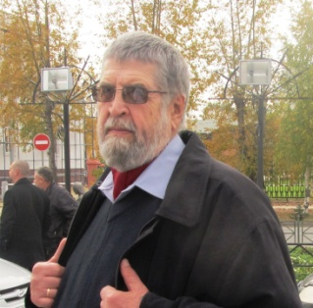  Владислав Алексеевич родился в с. Туринская Слобода Свердловской области. Родители - сельские жители. В 1953 году вместе с семьей переехал в г. Серов Свердловской области, закончил там среднюю школу. В 1961 году поступил в Серовский металлургический техникум. 10 лет работал на заводах Свердловской области.  В 1973 году В.А. Пелевин поступил в Уральский лесотехнический институт. С 1979 года работал в Алябьевском леспромхозе Советского района техноруком, затем начальником производственно-технического отдела, с 1980 года - заместителем директора по производству.  В 2002 году Владислав Алексеевич вышел на заслуженный отдых. Еще в юности он начинал писать стихи. Затем был творческий застой на 40 лет. При многократных поворотах судьбы, таких как смена места жительства, работы, семейного положения голова кругом - не до стихов, но жизненных впечатлений Владислав Алексеевич накопил предостаточно.  В.А. Пелевин печатался в местной газете «Первая Советская», в газете МБУК МБСР «Блики». Выпустил девять сборников стихов для узкого круга друзей и родственников.  Архивный отдел управления по организации деятельности администрации Советского района
26 апреля | 90 лет назад (1926) родилась Иванова Зоя Александровна, ветеран Великой Отечественной войны.  Зоя Александровна родилась в д. Баган Арбашского района Кировской области. В семье было шестеро детей. Отец был грамотный, закончил церковно-приходскую школу. Зоя была самая младшая. Родители постарались, чтобы у нее было образование. Старшие сестры погибли во время блокады в Ленинграде. Брата забрали на фронт в 1942 году, где он в конце войны подорвался на мине. А Зоя во время войны закончила курсы учителей, работала в деревне учителем начальных классов.  В 1965 году З.А. Иванова приехала в п. Советский Кондинского (ныне Советского) района. Работала кассиром в Советском леспромхозе. В 1981 году Зоя Александровна оформила пенсию, но после этого работала еще 14 лет во вневедомственной охране.  За свой труд З.А. Иванова неоднократно награждалась почетными грамотами, благодарностями. Является ветераном Великой Отечественной войны. Награждена юбилейной медалью «60 лет Победы в Великой Отечественной войне 1941-1945 гг.»  Архивный отдел управления по организации деятельности администрации Советского района
27 апреля | 65 лет назад (1951) родилась Вихляева Вера Николаевна, педагог Малиновской средней общеобразовательной школы, ветеран труда Ханты-Мансийского автономного округа.  Вера Николаевна родилась на Урале, станция Юшала Тугулымского района Свердловской области. Отец Акутин Николай Дмитриевич – кадровый военный, позднее – учитель истории. Мать Акутина Зоя Афанасьевна – учитель русского языка и литературы. В 1968 году Вера Николаевна закончила 10 классов и поступила в Тюменский государственный университет.  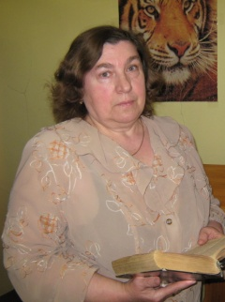  После окончания университета вместе с семьей приехала в п. Малиновский Советского района. В 1975 году начала работать в Малиновской средней школе учителем русского языка и литературы. В Малиновской школе Вера Николаевна проработала 34 года. В 2009 году вышла на пенсию, но продолжает работать в Алябьевской средней общеобразовательной школе, преподает русский язык и литературу.  Вера Николаевна ветеран труда Ханты-Мансийского автономного округа (2009), имеет множество почетных грамот и благодарностей.  Архивный отдел управления по организации деятельности администрации Советского района
29 апреля | 100 лет назад (1916-1998) родился Ефимов Иван Иванович, ветеран Великой Отечественной войны, ветеран труда.  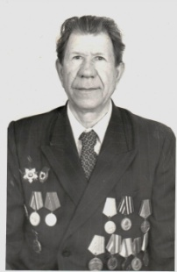  Иван Иванович родился в д. Захарово Пучежского района Ивановской области, в крестьянской семье. Ефимов И.И. прошел все войну с самого начала и до конца, командовал в 1941 году взводом артдивизионом. Воевал на северо-западном, Втором - Прибалтийском фронтах. Победу командир взвода боепитания И.И. Ефимов встретил на Курлянском полуострове. В апреле 1947 года начальник склада боеприпасов старший лейтенант И.И. Ефимов был уволен в запас. С 1951 года стал членов КПСС. Награжден медалями: «За оборону Ленинграда» (1943), «За победу над Германией» (1945), «За доблестный труд в Великой Отечественной войне 1941-1945 гг.» (1946), «Ветеран труда» (1979), юбилейными медалями: 20 (1966), 30 (1976), 40 (1985) лет Победы в Великой Отечественной войне 1941-1945 гг., 50 (1969), 60 (1978), 70 (1988) лет Вооруженных сил СССР, орденов «Отечественной войны П степени» (1985), знаком «Ударник пятилетки» (1981), грамотами и благодарностями.  В 1988 году Ефимов И.И. вышел на заслуженный отдых.  Архивный отдел управления по организации деятельности администрации Советского района  Ф.48 Оп.7 Д.7, 8, 9, 10, 12, 13, 14,27  Ф.48 предисловие к описи
30 апреля | 50 лет назад (1966) образован Алябьевский леспромхоз.  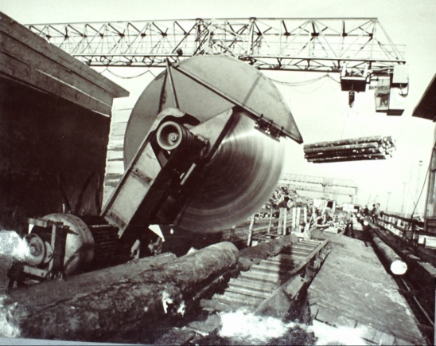  На основании приказа Управления лесозаготовок и стройматериалов № 15 Министерства сельского хозяйства РСФСР от 30.04.1966 года на административной территории Пионерского поселкового Совета депутатов трудящихся Советского (ранее Кондинского) района организован Тапсуйский леспромхоз, который в августе 1966 года переименовывается в Алябьевский леспромхоз.  Леспромхоз производит заготовку, вывозку и отгрузку лесоматериалов, выпускает пиломатериалы и продукцию деревообработки. Проектная мощность леспромхоза по заготовке и вывозке древесины в первые годы - 300 тыс. куб.м., по лесопилению – 50 тыс. куб.м. в год. В состав предприятия на правах отдельных цехов и участков входят: лесопункт, нижний склад, строительный участок, жилищно-коммунальный отдел.  Алябьевский леспромхоз во все периоды своего существования постоянно проводил целенаправленную работу по внедрению эффективных технологий на лесозаготовках (улучшение уровня механизации труда на заготовках леса) и в лесопильно-деревообрабатывающем производстве. В 1983 году на лесосечных работах начинает применяться агрегатная техника: валочно-пакетирующие машины ЛП-19, бесчокерные трактора ЛТ – 154, сучкорезные агрегаты ЛП – 33 Б. Машинная заготовка леса составляет практически 50% от общего объёма заготовки древесины. Остальной объём заготовки древесины по прежнему осуществляется бензомоторными пилами. На погрузке древесины внедряются челюстные погрузчики ЛТ-65, на вывозке хлыстов – большегрузные автомобили - КРАЗ –2565 и Урал –4320.  Одновременно на предприятии проводятся мероприятия направленные на дальнейшее совершенствование труда. Большое влияние на улучшение технико-экономических показателей предприятия оказали создание укрупненных лесосечных бригад, многосменный режим и вахтовый метод работы на лесозаготовках, обеспечение межсезонных запасов древесины на верхних и нижних складах.  В коллективных достижениях немалая заслуга принадлежит его руководителям, которые внесли достойный вклад в развитие леспромхоза - это: Швецов Василий Терентьевич – директор леспромхоза в период с 12.04.1966 – 25.10.1968 годы, Токмянин Анатолий Андреевич - директор леспромхоза в период с 26.10.1968 - 07.01.1979 годы, Ивлев Василий Прокопьевич - директор леспромхоза в период с 22.01.1979 - 29.04.1993 годы.  Архивный отдел управления по организации деятельности администрации Советского района  Ф/Д Оп.2 Д.5 Л.24  Ф.9 Оп.2л/с Д.765 Л.48  Ф.9 Оп.2л/с Д. 390 Л. 133  Ф.9 Оп.2л/с Д. 980 Л. 81  Ф. 9 историческая справка
30 апреля | 45 лет назад (1971) организован Государственный природный заказник «Верхне-Кондинский».  Площадь природного заказника составляет 241,6 тыс. га.  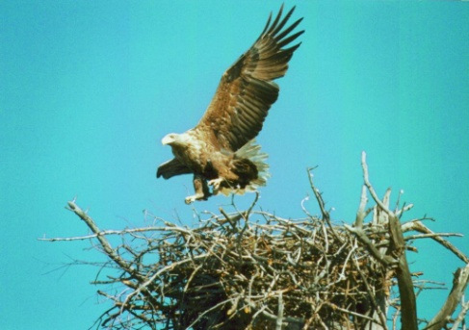  Государственный природный заказник «Верхне-Кондинский» является структурным подразделением заповедника «Малая Сосьва» и особо охраняемой природной территорией федерального значения. Территория заказника расположена в северо-западной части Западной Сибири. Административно находится в Ханты-Мансийском автономном округе - Югре, на территории Советского и Кондинского районов. Рельеф территории заказника «Верхне-Кондинский» равнинный. В пределах заказника находится верхнее течение реки Конды длиной около 400 километров. Самыми крупными притоками Конды на территории заказника являются реки Эсс, Ейтья, Ух, Нюрих. Большую площадь в заказнике занимают различные типы болот.  Природный заказник организован с целью сохранения и воспроизводства, нуждающихся в охране диких животных вместе со средой их обитания, обогащения охотничьей фауны в смежных угодьях, сохранения особо ценных природных ландшафтов, а также для поддержания общего экологического баланса Кондо-Сосьвинского региона.  На заказник возложена особо важная задача по сохранению и восстановлению редких и исчезающих животных, и в первую очередь аборигенного западносибирского (кондо-сосьвинского) речного бобра, занесенного в международный Красный список, российскую и региональные Красные книги.  На территории заказника произрастает не менее 340 видов сосудистых растений. Основу флоры составляют типично таежные виды деревьев, кустарников, кустарничков и трав.  Фауну млекопитающих составляют типичные таежные животные, характерные для подзоны средней тайги Западной Сибири. На территории заказника «Верхне-Кондинский» отмечено 42 вида млекопитающих, 183 вида птиц, 3 вида земноводных, 2 вида рептилий, 12 видов рыб. На территории заказника размещается одна из крупных в регионе зимовок лося.  Из земноводных и пресмыкающихся в заказнике обычны остромордая лягушка, сибирский углозуб или четырехпалый тритон, живородящая ящерица. На северной границе распространения находятся обыкновенная гадюка и серая жаба.  В фауне рыб заказника преобладают карповые - елец, плотва, язь, карась. В большинстве рек и озер много щуки, окуня, ерша. Наиболее обычными птицами в заказнике являются лесные виды, на водоемах заказника много водоплавающих и околоводных птиц. На территории заказника гнездятся “краснокнижные” виды птиц - орлан-белохвост, скопа, филин.  На территории заказника «Верхне-Кондинский» охрана природных комплексов и объектов осуществляется специальной государственной инспекцией по охране территории государственного природного заповедника «Малая Сосьва».  В природном заказнике проводятся биотехнические мероприятия, помогающие животным выжить в изменившихся неблагоприятных условиях, или пережить трудное бескормное время года. Проведение биотехнических мероприятий в сочетании с охраной территории позволяют поддерживать высокую численность пушных зверей, бурого медведя, лося, зайца-беляка, тетеревиных и водоплавающих птиц, которые расселяясь, обогащают охотничьи угодья смежных с заказником территорий.  Архивный отдел управления по организации деятельности администрации Советского района  Ф.76 Историческая справка

